Задание 1

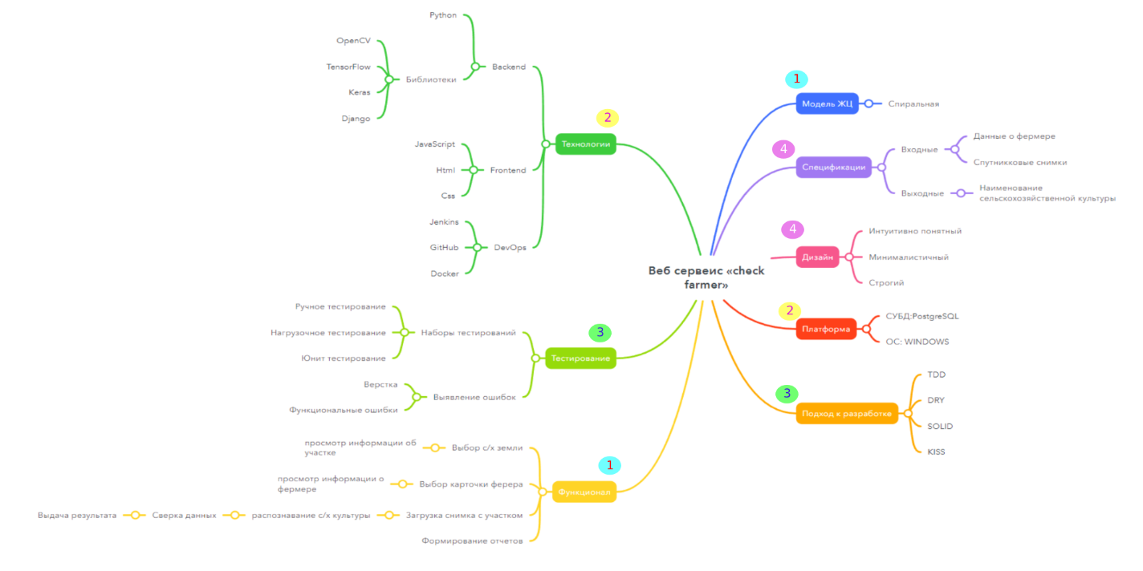

Задание 2-3

Ссылка на конфигурацию: <https://drive.google.com/drive/folders/1nnn2jYrmTSIxuRQquYLQIBTy48uxS6fQ?usp=sharing>

Конфигурация опубликованная на сервере:

<http://82.179.31.34/~sokolov2827a/Publish/>

Иконка в хедере сайта нарисована участниками команды.

Задание 4:

**Пшеничникова Юлия**

1.Аналитик

2.Разработчик

3.Технический писатель

4.Product Manager

5.Управляющий проектом

**Соколов Александр**

1.Сис.админ

2.Тестировщик

3.Разработчик

4.Поддержка